В соответствии с постановлением от 25.09.2023 № 95 «О проведении конкурса на звание «Лучшее подворье года» Саркеловского сельского поселения», в целях улучшения экологического состояния территории Саркеловского сельского поселения, соблюдения жителями чистоты и порядка, содержания гражданами в надлежащем санитарном состоянии домовладений, воспитания у жителей поселения любви и уважения к своему населенному пункту, главой Администрации Саркеловского сельского поселения Геннадием Александровичем Бурняшевым в торжественной обстановке на празднике «День поселения» 30 сентября 2023 года победителям конкурса «Лучшее подворье года» вручены благодарственные письма.

В 2023 году победителями конкурса признаны владельцы домовладений, проживающие в Саркеловском сельском поселении по следующим адресам:

п. Саркел, ул. Комсомольская, д. 44, кв.1:

Михаил Николай Владимирович и Ольга Николаевна

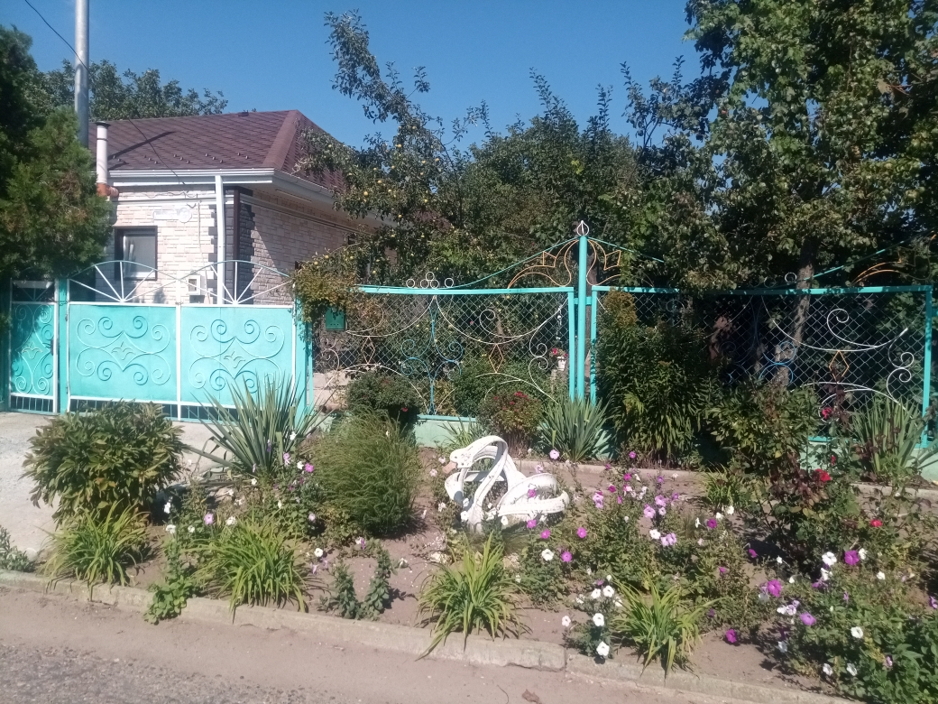

п. Саркел, ул. Комсомольская, д. 44, кв. 2:

Белышевы Виктор Леонидович и Ирина Васильевна

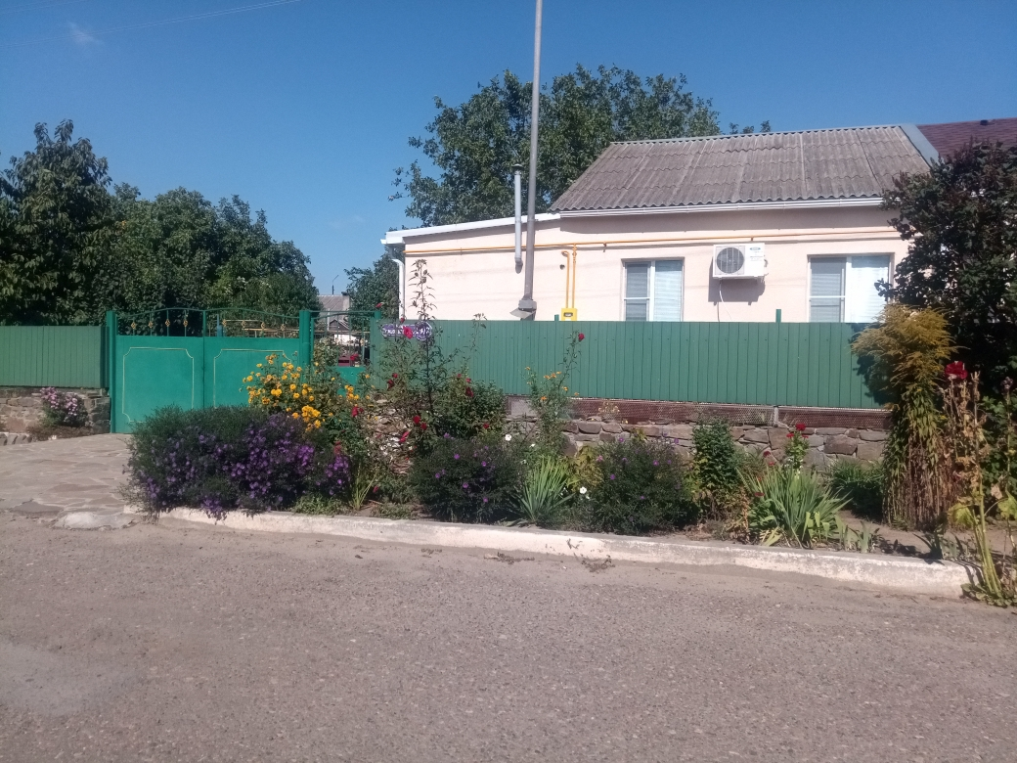

п. Саркел, ул. Комсомольская, д. 46, кв.1:

Гацукович Владимир Федорович и Любовь Георгиевна

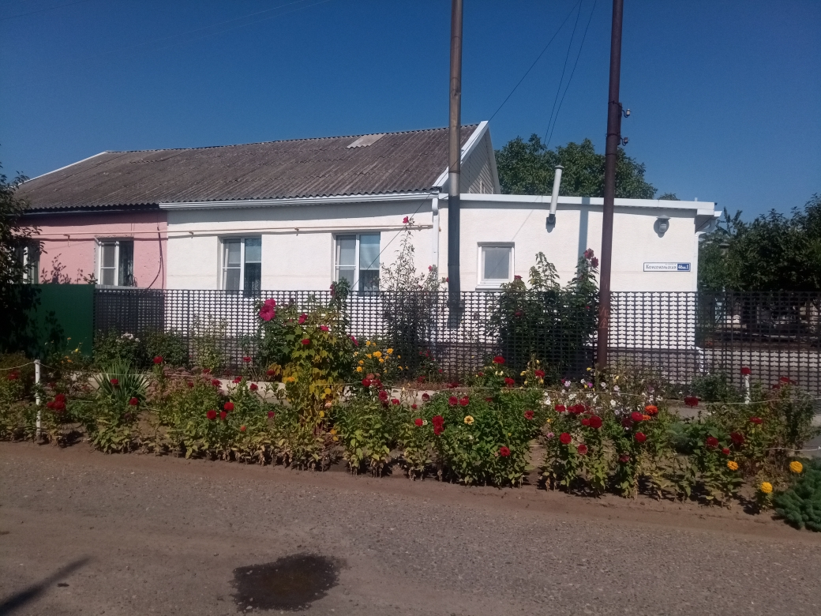

п. Саркел, ул. Винзаводская, д. 30:

Ивановы Виталий Михайлович и Елена Анатольевна

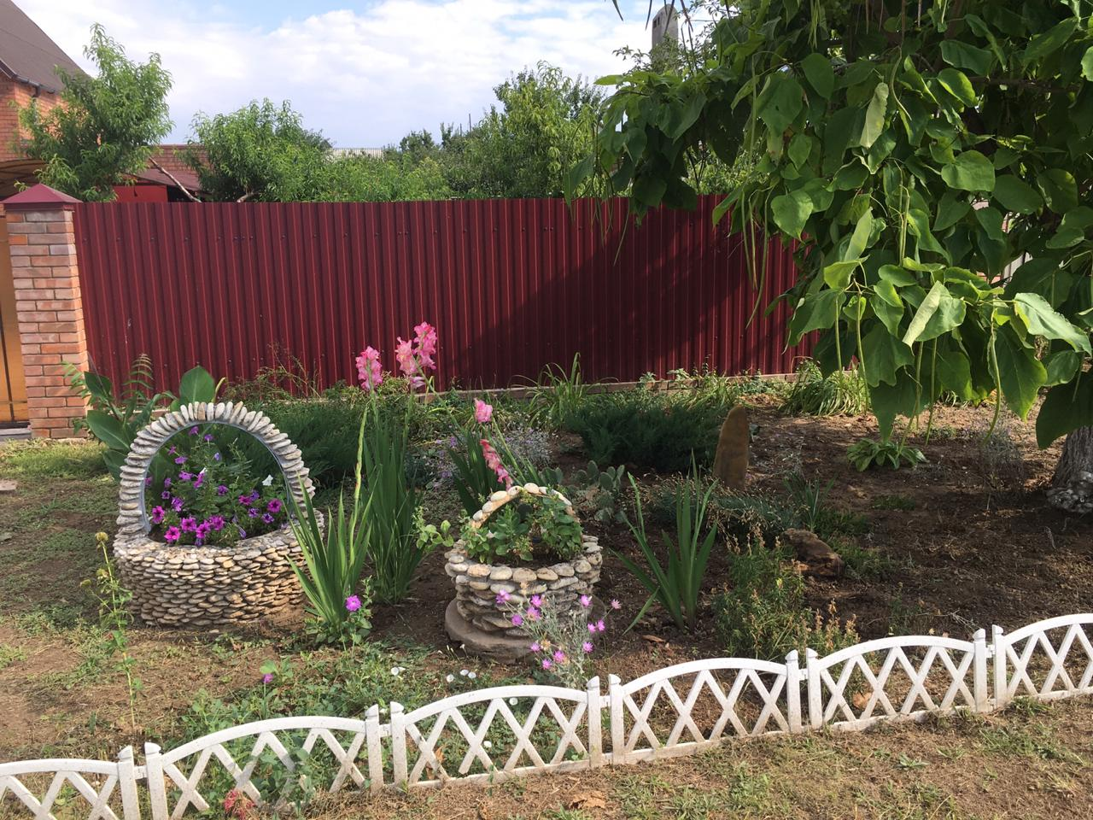

п. Саркел, пер. Виноградный, д. 13, кв.1:

Логвиновы Сергей Васильевич и Надежда Павловна

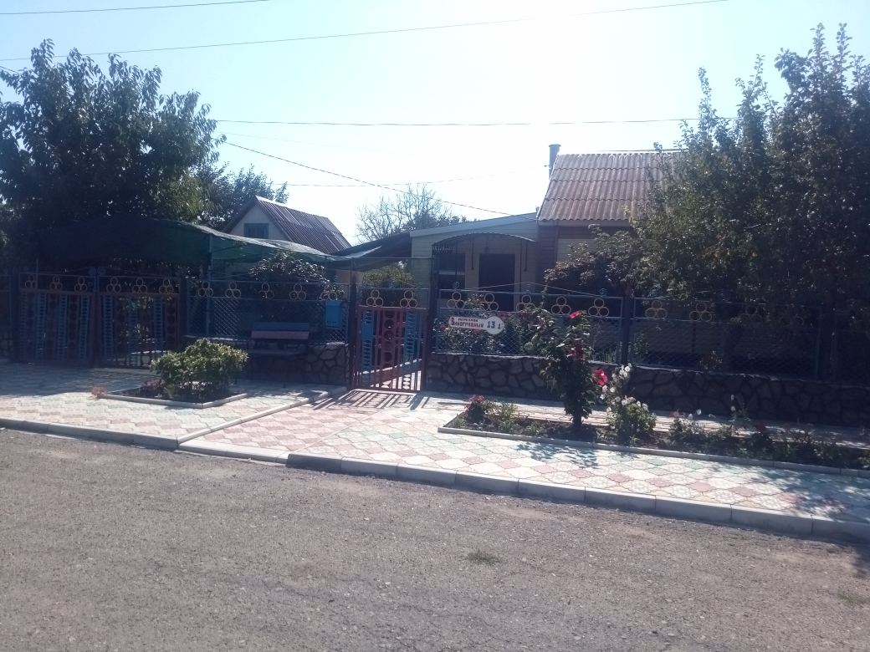

ст. Хорошевская, ул. Набережная, д. 14:

Брюхачевы Владимир Сергеевич и Ольга Васильевна

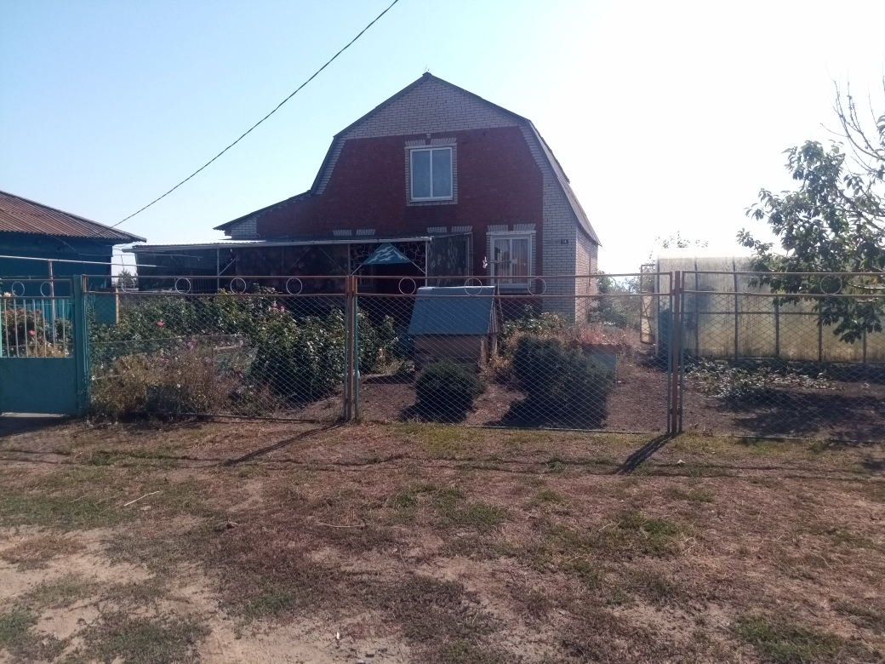

х. Крутой, ул. Дружбы, д. 17:

Гордиенко Виктор Иванович и Череповская Ольга Николаевна

